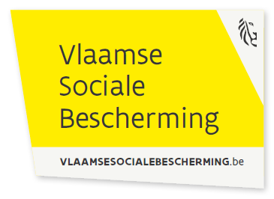

**Ondernemingen met mobiliteitshulpmiddelen   
voor snel degeneratieve aandoeningen**

Mensen die lijden aan een snel degeneratieve aandoening (bijvoorbeeld ALS), kunnen met een snellere en **flexibelere aanvraag** hun mobiliteitshulpmiddel **huren** (in plaats van kopen). Zo'n aandoening moet worden vastgesteld door een neuroloog of door een gespecialiseerd rolstoel advies team.

**Wat zijn deze ondernemingen?**

De Vlaamse overheid mandateert verstrekkers of bandagisten om mobiliteitshulpmiddelen aan te bieden. Alleen bij deze verstrekkers kan je een mobiliteitshulpmiddel halen dat (grotendeels) betaald wordt door de Vlaamse sociale bescherming.

Het zijn erkende "orthopedisch technologen", met een extra erkenning als verstrekker van mobiliteitshulpmiddelen.

Mobiliteitshulpmiddelen voor mensen met een snel degeneratieve aandoening kunnen alleen afgeleverd worden door **een verstrekker die daarvoor een speciale machtiging heeft gekregen. Deze ondernemingen hebben zo’n speciale machtiging voor snel degeneratieve aandoeningen**

|  |  |  |
| --- | --- | --- |
| ONDERNEMING | EMAILADRES | TEL |
| Aqtor! Care NV | info@aqtor-care.be | 09 397 15 30 |
| Aqtor! NV | info@aqtor.be | 09 221 46 22 |
| HMC | SDA.HMC@goed.be | 09 380 19 72 |
| Orthomed bvba | info@orthomed.be | 089 30 72 39 |
| VIGO nv | info@vigogroup.eu | 016 40 60 50 |



**www.vlaamsesocialebescherming.be**

De website voor meer informatie over mobiliteitshulpmiddelen en up-to-date contactgegevens.